VIA University College

Kløverly – Procesrapport

Mehmet Sahin (360972) og Chadi El-Khatib (361354)
Vejledere: Michael Viuff & Troels Mortensen

[Antal tegn – 34.147]
Softwareingeniør Trainee
1. semester (SEP1) – reeksamen
16-10-2026

Indhold

1. Indledning 1
2. Gruppearbejde 3
Gruppens sammensætning og personprofiler 3
Gruppekontrakten 5
Arbejdsdeling 5
Beslutningen om at starte forfra 6
Konflikter og konfliktstile 8
Social loafing og ejerskab 9
3. Projektopstart 11
Krav og sporbarhed 11
Tidsplan og omfang 11
Etiske overvejelser 11
4. Projektudførelse 13
Vandfaldsmodellen i praksis 13
Værktøjer og versionsstyring 13
Test 14
Brug af AI 15
5. Personlige refleksioner 16
Mehmet 16
Chadi 17
6. Refleksioner over vejledning 19
7. Konklusion 21
8. Referencer 22

Indledning
Denne procesrapport beskriver og reflekterer over det projektforløb, hvor vi, Mehmet og Chadi, har lavet et nyt SEP1-projekt til reeksamen. Vi bestod ikke SEP1 ved den ordinære eksamen og var dengang i hver vores gruppe. Mehmet var i en gruppe på fire (gruppe 7), mens Chadis gruppe blev reduceret fra fire til to medlemmer lige før projektperioden. Begge grupper arbejdede med Kløverly-casen.
Ifølge kursusbeskrivelsen skal studerende, der ikke har bestået et semesterprojekt, lave et nyt projekt (VIA University College, 2025). Vi fik dog dispensation og kunne få lov til at gå op i samme materiale, men da vi kommer fra to forskellige grupper, blev vi enige om at lave det meste om og næsten starte helt forfra. Vi startede forfra med fælles krav, modeller, kode og rapporter. Idéer fra vores to tidligere projekter er brugt som inspiration til brainstorm og krav. Vi tog fat i feedbacken fra vores tidligere mislykkede forsøg og fokuserede på at forbedre disse dele i det nye projekt. Ingen tidligere kode er genbrugt i dette projekt.
Projektet er gennemført på meget kortere tid end de tidligere forsøg, da vi har valgt at gå op til reeksamen, fra mandag den 12. oktober til aflevering fredag den 16. oktober 2026 kl. 13:00. Den mundtlige eksamen er den 22. oktober. Forløbet har overordnet set sådan ud:
- Mandag 12/10: Gruppekontrakt og derefter projektbeskrivelse, brainstorm og aktøroversigt, kravspecifikation med 19 funktionelle krav og 6 ikke-funktionelle krav (NFR01–NFR06), use case-beskrivelser og diagrammer i Astah. Om aftenen opsatte vi projektet med Maven, JavaFX og GitHub, og de første modelklasser og JUnit-tests blev committet.
- Tirsdag 13/10: Chadi overtog hovedansvaret for koden, Mehmet var med på sidelinjen på kodeudviklingen men fokuserede på rapporterne.
- Onsdag 14/10: use case-diagram, use case-beskrivelser og aktivitetsdiagrammer, sekvensdiagrammer og hjemmesiden med JavaScript.
- Torsdag 15/10: unittests, black box-tests og test af hjemmesiden. Diagrammer, bilag og projektrapport blev gennemgået og rettet, så de passer med koden, og vi skrev videre på begge rapporter. Vi lavede til sidst en brugermanual til programmet.
- Fredag 16/10: sidste gennemlæsning samt videopræsentation og til slut aflevering.
Vores motivation er at vise, at vi nu kan gennemføre et projekt struktureret og have ejerskab over både proces, rapport og kode. Det var netop de dele, vejlederne pegede på som svage efter den ordinære eksamen. Begge er fjernstuderende, og Mehmet arbejder som fast lærervikar ved siden af studiet.
Chadi er også fjernstuderende og følger samtidig undervisningen på 3. semester, så arbejdet med reeksamensprojektet er primært foregået ved siden af den øvrige undervisning. Det betyder, at vores arbejdstid ofte ligger om aftenen og ikke altid falder sammen. Chadi har desuden en rygskade som periodevis kan give udfordringer mht. at sidde i lange perioder og lave skrivebordsarbejde.

Gruppearbejde
I dette kapitel bruger vi teorierne fra SEP1-undervisningen til at forklare konkrete hændelser i vores forløb: Tuckmans faser for gruppeudvikling, Glasls konflikttrappe, Pruitt og Rubins konfliktstile og social loafing. Øvelserne om teorierne lavede vi i vores oprindelige semestergrupper på 1. semester, så de er ikke en del af dette projekt.

Gruppens sammensætning og personprofiler
Vi er to i gruppen og har ikke arbejdet sammen før, hvis man ser bort fra et par ugers samarbejde i SEP3, som ikke har handlet om gruppeudvikling eller lignende. I vores tidligere projekter lavede vi begge E-stimate-personprofiler (E-stimate, 2025). Mehmets profil pegede mest mod blå og grøn og lidt gul. Chadis profil pegede mod rød og blå, han vurderer den røde del som lidt for høj.
E-stimate beskriver fire grundlæggende behov, som hver har sin farve: Rød er behovet for at opnå status og indflydelse, gul er behovet for social kontakt og for at udforske, grøn er behovet for at knytte bånd og pleje relationer, og blå er behovet for at beskytte det, vi værdsætter (E-stimate, 2025.). Kurven i midten viser, hvor stærkt hvert behov er hos den enkelte. Jo længere kurven går ud i en farve, jo større betydning har behovet. Figur 1 viser vores to profiler.
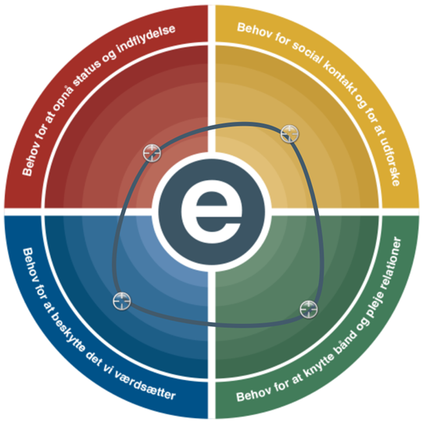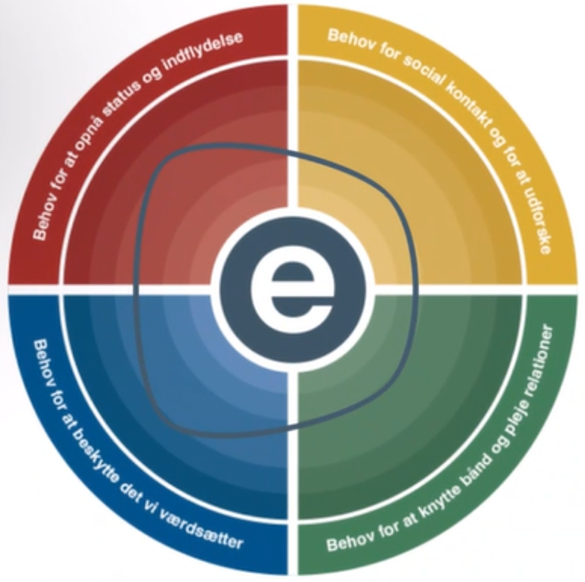
Figur 1: Vores E-stimate-profiler. Mehmet til venstre og Chadi til højre (E-stimate, 2025.).
Vi deler de blå træk: fokus på struktur, grundighed og kvalitet. Det passer med, at vi begge efter den ordinære eksamen har lagt vægt på sporbarhed og sammenhæng mellem krav, diagrammer, kode og test. Chadis røde træk passer med, at han har drevet fremdriften i dette forløb, blandt andet beslutningen om at starte forfra og arbejdet med koden. Mehmets grønne og gule træk viser sig i fokus på samarbejde, kommunikation og at alle forstår det, vi laver.
Vi kan begge genkende os i denne beskrivelse. Et konkret eksempel fra ugen var beslutningen om at starte projektet næsten forfra. Chadi pressede på for hurtigt at komme i gang og tog hovedansvaret for implementeringen, mens Mehmet havde fokus på, at beslutningen var realistisk, og at dokumentationen og processen blev fulgt. Forskellene fungerede godt sammen, fordi fremdrift blev kombineret med struktur og refleksion.
Ud over profilerne har vores baggrund betydning for samarbejdet. Mehmet har 12 års erfaring med undervisning og formidling, før han begyndte på uddannelsen. Det passer med, at han i dette projekt har haft hovedansvaret for rapporterne og har lagt vægt på, at tingene bliver forklaret, så vi begge kan følge med. Chadi har ikke en tidligere uddannelse, men har arbejdet som selvstændig og har fået bred praktisk erfaring fra byggeriet med vvs-, tømrer- og el-arbejde. Han tager stadig opgaver på bestilling ved siden af studiet. Fra det arbejde er han vant til selv at planlægge en opgave, tage ansvar for den og gøre den færdig. Det passer med de røde og blå træk i hans profil, og det kunne ses i projektet, hvor han tog hovedansvaret for koden og drev implementeringen fremad. Vi er begge fjernstuderende og har job eller anden undervisning ved siden af, så vores arbejdstid lå ofte om aftenen og ikke altid samtidig. Det er en del af grunden til, at vi valgte en tydelig arbejdsdeling.

Gruppekontrakten
Vi skrev en gruppekontrakt den første dag. Den er formet af det, der gik galt i vores tidligere grupper. Vi aftalte at have kontakt dagligt på discord eller på Teams og hver dag at aftale, hvilke opgaver der skal færdiggøres. Kommunikationen foregår primært på Discord. Beslutninger træffes gennem dialog og argumentation, og ved uenighed vurderer vi løsningerne ud fra projektets krav og tidsramme. Vi forudså problemer som tidspres, tekniske udfordringer, forskelligt ambitionsniveau, misforståelser og ulige arbejdsfordeling. Vi aftalte at følge dagligt op på både opgaver og samarbejde. Gruppekontrakten ligger i bilag 5.
Vi fulgte overordnet gruppekontrakten. Vi havde kontakt hver dag, via Teams og discord, og aftalte løbende, hvilke opgaver der skulle færdiggøres. Vi fulgte især aftalen om tydelig arbejdsdeling og om at tage uenigheder op gennem dialog. På grund af den korte tidsplan blev arbejdet fra tirsdag mere opdelt end først planlagt, hvor Chadi arbejdede mest med koden og Mehmet med rapporterne. Det gjorde arbejdet hurtigere, men betød også, at vi måtte gennemgå hinandens arbejde for at sikre fælles forståelse. Halvvejs i projektet følte vi begge, at vi sad fast og kontaktede Tarik for at hjælpe os videre.

Arbejdsdeling
Begge: Projektbeskrivelse, brainstorm, aktører, kravspecifikation, use case-beskrivelser og diagrammer (mandag).
Mehmet: opsætning af Maven, JavaFX og git-samarbejdet, modelklasserne og de første JUnit-tests, procesrapporten.
Chadi: hovedansvar for implementeringen fra tirsdag, herunder JavaFX-brugerfladen, opgave- og pointlogikken, persistens, rapportfunktionen og koblingen til hjemmesiden.
Begge: gennemgang og rettelse af projektrapport og procesrapport, black box-test, kontrol af krav, use cases og diagrammer samt klargøring til den endelige aflevering.
Samarbejdsform: mandag arbejdede vi primært synkront og tæt sammen om de samme opgaver. Fra tirsdag arbejdede vi mere opdelt og parallelt, hvor Chadi havde hovedansvaret for koden, mens Mehmet arbejdede med rapporterne. Vi havde dog hele tiden en samtale kørende igennem discord.
Opdelingen gav os fart, og det var nødvendigt med kun fem dage. Ulempen er, at man risikerer ikke at forstå den andens del. Det var netop problemet i Mehmets tidligere projekt, hvor kodningen lå hos ét gruppemedlem, og det er et problem til en eksamen, hvor vi begge skal kunne forklare hele projektet.
For at sikre fælles forståelse gennemgik vi løbende hinandens arbejde på Teams og forklarede de vigtigste ændringer i kode, diagrammer og rapporter. Det lykkedes overordnet, men den korte tidsplan betød, at vi ikke kunne gennemgå alt lige grundigt. Derfor blev det ekstra vigtigt, at vi til sidst gennemgik de centrale funktioner og sammenhængen mellem krav, kode og test.

Beslutningen om at starte forfra
Beskrivelse: Ved vejledningsmødet om reeksamen fik vi at vide, at vi kunne gå op med det eksisterende produkt og nye rapporter. Chadi foreslog i stedet at starte forfra med et fælles projekt, der samler idéer fra begge vores tidligere projekter. Mehmet var i begyndelsen tøvende. Han var usikker på, om det var tilladt at blande projekterne, og bekymret for, om vi kunne nå det på så få dage uden at miste ejerskabet. Vi havde fået dispensation til at gå op i det eksisterende materiale. Men da vi kom fra to forskellige grupper, og kursusbeskrivelsen som udgangspunkt kræver et nyt projekt, besluttede vi at starte forfra.
Argumentation: Tuckman (1965) beskriver, at en gruppe gennemgår faserne forming, storming, norming og performing (figur 2). Som ny gruppe med en meget kort deadline gik vi næsten direkte fra forming til storming. Uenigheden om at starte forfra var vores første storming. Gruppekontrakten, som vi skrev samme dag, var et forsøg på hurtigt at komme videre til norming, så vi kunne nå performing på de få dage, vi havde. I Chadis tidligere gruppe blev gruppen sat tilbage til forming, da den gik fra fire til to medlemmer, men planen blev ikke ændret.
Vi oplevede overgangen mellem faserne meget hurtigt, fordi projektperioden kun var få dage. I forming-fasen skulle vi først finde ud af, hvordan vi ville arbejde sammen, og hvem der tog ansvar for hvad. Uenigheden om at starte forfra blev vores storming-fase. Det, der hjalp os videre, var, at vi fik talt uenigheden igennem og lavede en gruppekontrakt med klare aftaler om arbejdsdeling og kommunikation. Derefter kom vi hurtigt videre til norming, hvor rollerne blev tydeligere, og til sidst performing, hvor vi kunne arbejde mere selvstændigt og effektivt mod det fælles mål.
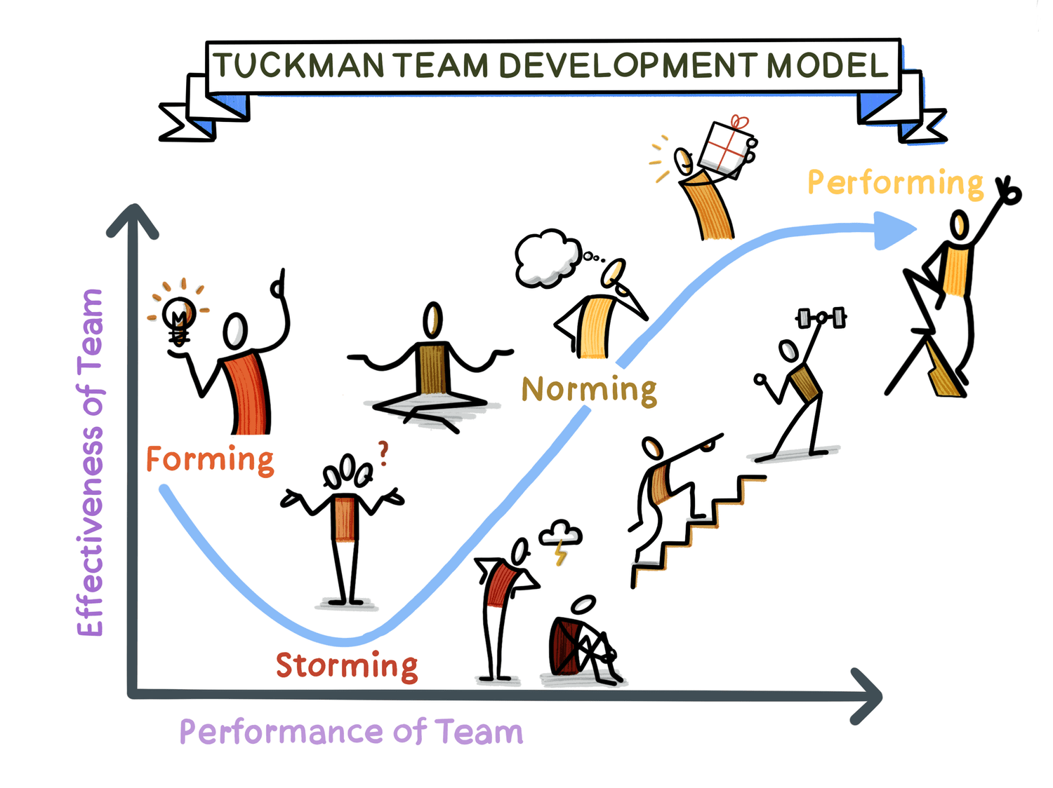
Figur 2: Tuckmans faser for en gruppes udvikling. Kilde: Sampson-Jones (u.å.).
Fremadrettet: Fremadrettet (i SEP3) vil vi tage uenigheder om strategi op tidligt og vurdere dem ud fra et fælles og objektivt grundlag, fx kursusbeskrivelsen, kravene og den tid, vi har til rådighed. Vi har også lært, at den, der er i tvivl eller er uenig, skal sige det tydeligt og tidligt, så bekymringer kan blive afklaret, før de udvikler sig til større problemer.

Konflikter og konfliktstile
Glasls konflikttrappe (Glasl, 1999) beskriver, hvordan en konflikt kan trappes op over ni trin. I den grønne zone søger parterne stadig en løsning, der er god for begge. I den gule zone handler det om, at nogen skal vinde og nogen tabe, og i den røde zone taber begge. Vores uenighed om at starte forfra blev i den grønne zone. Den handlede om sagen og ikke om personerne, og vi afgjorde den ud fra et fælles, objektivt grundlag: kursusbeskrivelsen og den dispensation, vi havde fået.
I Chadis tidligere gruppe blandede personlige følelser sig til tider i de faglige uenigheder. Ifølge Glasl er det et tegn på, at en konflikt er på vej op ad trappen, fordi fokus flytter fra sagen til personen.
Vi kom ikke helt der ned, vores konflikt blev oppe i den grønne zone. Det skyldtes især, at vi holdt fokus på selve sagen og ikke gjorde uenigheden personlig. Begge fik mulighed for at forklare deres synspunkt, og vi brugte kursusbeskrivelsen, tidsrammen og kravene som fælles grundlag for beslutningen. Derfor kunne vi finde en løsning uden, at konflikten udviklede sig yderligere.
Dual Concern-teorien (Pruitt & Rubin, 1986) placerer fem konfliktstile efter, hvor meget man går op i sine egne mål, og hvor meget man går op i den andens mål.
De to akser i Dual Concern-modellen er hensynet til egne mål og hensynet til den andens mål. De fem konfliktstile er konkurrerende, problemløsende, kompromissøgende, imødekommende og undgående. I uenigheden om at starte forfra havde Chadi først en mere konkurrerende stil, fordi han pressede på for sin løsning, mens Mehmet var mere imødekommende, da han accepterede at starte forfra trods sine bekymringer. Gennem dialog bevægede vi os mod en mere problemløsende stil, hvor beslutningen blev truffet ud fra projektets krav og tidsramme.
Hvordan vi hver især håndterede uenigheden om at starte forfra, reflekterer vi over i de personlige refleksioner.

Social loafing og ejerskab
Social loafing betegner, at et gruppemedlem yder mindre i en gruppe, end det ville have gjort alene, fordi andre tager over. Artiklen "Coping with Hitchhikers and Couch Potatoes on Teams" (Oakley, 2002), handler om, hvordan en gruppe håndterer medlemmer, der ikke bidrager.
De vigtigste pointer for os var at gøre forventninger og arbejdsfordeling tydelige fra starten, tage problemer med manglende bidrag op tidligt og undgå at dække over et gruppemedlem ved selv at overtage vedkommendes opgaver. Hvis problemet fortsætter, bør gruppen dokumentere det og inddrage vejlederen.
I en gruppe på to, hvor den ene driver koden med hjælp fra AI, er risikoen ikke nødvendigvis dovenskab. Risikoen er, at den anden glider over i en passiv rolle og mister forståelsen af en del af projektet.
For at undgå, at en af os blev passiv, gennemgik vi løbende hinandens arbejde og forklarede de vigtigste ændringer i kode og rapporter. Mehmet fulgte med i koden og de tekniske valg, mens Chadi også gennemgik rapporternes indhold. Det lykkedes overordnet, men den korte tidsplan gjorde, at vi ikke kunne gå lige dybt i alle dele. Derfor blev den afsluttende fælles gennemgang vigtig for at sikre ejerskab hos os begge.
Man kan se artiklens råd hvis man kigger på gruppekontraktens punkt 8, som handler om at tage en fælles samtale om årsagen og kontakte vejlederen ved gentagne problemer.

Projektopstart
Projektopstarten bestod af projektbeskrivelse, brainstorm og aktøroversigt, kravspecifikation, use case-beskrivelser og diagrammer. Alt blev startet op og meget lavet den første dag, før vi skrev kode. Det var et bevidst valg. I begge vores tidligere projekter begyndte implementeringen, før kravene var på plads, og bagefter passede rapport, diagrammer og kode ikke sammen.

Krav og sporbarhed
Kravspecifikationen bygger på Kløverly-casen, vores fælles brainstorm og begge tidligere projekter. Alle krav har et ID (FR01–FR20 og NFR01–NFR06), så et krav kan følges fra use case til diagram, kode og test. Det er et svar der er lavet for at imødekomme tidligere kritik af manglende sporbarhed. Systemet skelner nu mellem grønne tiltag, fællesopgaver og bytteopgaver. Det manglede også i Mehmets (og gruppe 7’s) tidligere projekt, hvor alt hed "opgave".

Tidsplan og omfang
Med kun fem dage til aflevering blev tidsplanen en plan dag for dag frem for en plan med milepæle over flere uger.
20 funktionelle krav på fem dage var ambitiøst, men realistisk, fordi vi genbrugte erfaringer og idéer fra vores tidligere projekter og fordelte arbejdet tydeligt mellem os. Vi valgte at prioritere de funktioner, der var direkte koblet til kravene og Bobs behov. Funktioner som skærmvisning i fælleshuset, mål for fællespuljen og automatisk pointboost blev nedprioriteret, fordi de lå uden for de 20 funktionelle krav og ikke var nødvendige for at få kernefunktionerne færdige.

Etiske overvejelser
Systemet registrerer navne, husnumre, fødselsdatoer og point om beboerne. Derfor har vi stillet krav om, at hjemmesiden og en eventuel skærmvisning i fælleshuset ikke må vise navne, individuelle pointsaldi eller andre oplysninger, der kan identificere beboerne (FR17, NFR06).
Vi har forsøgt at begrænse persondata til de oplysninger, der er nødvendige for administrationen af beboerne. Et pointsystem kan samtidig skabe konkurrence eller pres, hvis beboernes individuelle point bliver synlige for andre. Derfor vises der ikke navne eller personlige pointsaldi på hjemmesiden. I stedet vises kun anonyme grønne tiltag og samlede oplysninger om fællesskabet.

Projektudførelse

Vandfaldsmodellen i praksis
Vi har fulgt vandfaldsmodellen: analyse og krav, derefter design, implementering og til sidst test og dokumentation. Det var en bevidst modreaktion på vores tidligere projekter, hvor faserne flød sammen.
Vi oplevede dog hurtigt, at faserne ikke er helt adskilte. Da modelklasserne blev implementeret ud fra klassediagrammet, viste der sig fem uoverensstemmelser i diagrammet. Bytteopgave havde for eksempel både sine egne felter for ydelse og pris og de arvede felter beskrivelse og point. Opgave havde en setPoint-metode, som kunne få saldo og historik til at vise forskellige tal, og Beboer manglede metoder til at redigere navn og husnummer (FR02). Det voldte os en del problemer. Vi måtte derfor gå tilbage og rette designet. Vi har læst os til at Royce (1970), som forbindes med vandfaldsmodellen, beskrev behovet for at kunne gå tilbage mellem faserne.
Klassediagrammet blev efterfølgende rettet, så det passer til den endelige implementering. Erfaringen viste os, at vandfaldsmodellen fungerede godt som en overordnet struktur, fordi den gav en tydelig rækkefølge mellem krav, design, implementering og test. Samtidig lærte vi, at modellen ikke bør bruges helt rigidt. Når implementeringen afslører fejl eller mangler i designet, er det nødvendigt at gå tilbage og rette tidligere faser. Vi ser derfor vandfaldsmodellen som et styringsværktøj, men med mulighed for mindre tilbagespring mellem faserne. Royce (1970)

Værktøjer og versionsstyring
Vi har brugt Astah til diagrammer, IntelliJ med Maven og JavaFX til koden og Git og GitHub til versionsstyring. I Mehmets tidligere projekt blev der kun lavet ét commit, hvilket vejlederen bemærkede. Denne gang har vi begge committet løbende, og der er mange commits fra os begge i løbet af ugen. De første commit-beskeder handler om krav-ID'erne, fx "Tilføj modelklasser og tests for point (FR05-FR10, FR14-FR16, FR18)". Da tidspresset steg sidst på ugen, blev beskederne korte, fx bare "ret" eller "rettelser", andre gange frustrerede beskeder. Så siger historikken ikke meget om, hvad der blev ændret. Det vil vi være mere omhyggelige med næste gang. For Mehmet var det første gang, han samarbejdede med andre via git. På denne måde.
Git-samarbejdet fungerede overordnet godt. Den tydelige arbejdsdeling gjorde, at vi sjældent arbejdede i de samme filer samtidig, hvilket reducerede risikoen for konflikter. Vi sørgede for det meste løbende at hente de nyeste ændringer og pushe vores egne commits, så begge havde den aktuelle version af projektet. For Mehmet var det nyt at arbejde på denne måde, men under forløbet blev Git en naturlig del af samarbejdet. Vi lærte især, at små og løbende commits gør det lettere at følge udviklingen og finde tilbage til tidligere ændringer.
Helt uden problemer var det dog ikke. Torsdag havde vi begge rettet i Astah-filen med diagrammerne, og da ændringerne blev flettet, forsvandt Mehmets rettelser. Astah gemmer alt i én binær fil, så git kan ikke flette ændringerne, og den ene version overruler åbenbart bare. Vi fik rettelserne tilbage ved at hente filen fra et tidligere commit via terminalen i intelliJ. Kort efter endte der konfliktmarkører i WebDataManager, da Chadi hentede nogle gemte ændringer frem igen, og programmet kunne ikke bygges, før filen var ryddet op. Begge gange skete det, fordi vi arbejdede i den samme fil uden at sige det til hinanden først. Næste gang vil vi aftale, hvem der arbejder i en binær fil som Astah-filen, og altid hente de nyeste ændringer, før vi går i gang.

Test
Allerede den første aften skrev vi JUnit-tests af reglerne for personlige point. Da vi senere besluttede, at point først gives, når en opgave er afsluttet (FR20), fejlede fem af de ti første tests, fordi de var skrevet efter den gamle regel. Chadi skrev derfor testene om, og den endelige testklasse har 11 tests. De dækker blandt andet, at en bytteopgave afvises, hvis beboeren har for få point, at saldoen aldrig kan blive negativ, og at en nulstilling bevarer historikken (FR07, FR10, FR15, FR16, FR18, FR20). Alle 11 tests bestod. I begge vores tidligere projekter blev test opfattet som en afsluttende aktivitet.
Senere gennemførte vi også 15 black box-tests gennem brugerfladen og 4 tests af hjemmesiden. Alle testene bestod. Det var en fordel at begynde med test tidligt, fordi vi kunne kontrollere pointreglerne, mens modellen stadig blev udviklet, og opdage fejl før resten af brugerfladen var færdig. De senere black box-tests viste derefter, at funktionerne også virkede korrekt gennem det færdige program.

Brug af AI
Vi har brugt AI-værktøjer i projektet. Her beskriver vi præcist hvordan, så det er tydeligt, hvad vi selv har lavet og forstår.
- Chadi har brugt ChatGPT (OpenAI, 2026) som sparringsværktøj under implementeringen. Det blev blandt andet brugt til at planlægge programstrukturen, skrive og rette JavaFX-controllere, persistens, pointlogik og forbindelsen til hjemmesiden samt til fejlfinding, JUnit-tests og tilpasning af UML-diagrammer til den endelige kode. Forslagene blev gennemgået, tilpasset og testet i programmet, før de blev beholdt.
- Mehmet har brugt Claude (Anthropic, 2026) til først og fremmest at renskrive tekster, sammenholde vejledernes feedback, lægge en plan for ugen og få hjælp til fejlfinding til git og Maven. Claude har også skrevet modelklasserne og JUnit-testene ud fra vores klassediagram og lavet første udkast til strukturen. Senere på ugen brugte Mehmet også Claude til at finde steder, hvor diagrammer, kode og rapport ikke passede sammen, og rette rapporten og bilagene til.
- Ejerskab: For at sikre, at vi begge kunne forklare projektet, gennemgik vi løbende de vigtigste dele af kode, diagrammer og rapporter sammen. Den, der havde lavet en del, forklarede den for den anden, og vi rettede eller testede den sammen, hvis noget var uklart. På den måde blev AI-forslag og individuelt arbejde ikke bare accepteret, men gennemgået, så begge havde forståelse for løsningen.
- Refleksion: AI gjorde det muligt at arbejde hurtigere og gav os hjælp til at forstå fejl, finde løsninger og få struktur på både kode og dokumentation. Ulempen var, at man let kan komme til at acceptere en løsning uden at forstå den fuldt ud. Derfor blev vi endnu engang bekræftet i, at AI kun er nyttigt, hvis vi selv gennemgår, tester og kan forklare resultatet. I næste projekt vil vi bruge AI mere som sparring og mindre som direkte løsning, og vi vil tidligere sikre, at begge forstår det materiale, AI har hjulpet med.

Personlige refleksioner
Hver refleksion følger følgende tre trin: 1. beskriv en hændelse, 2. argumentér for, hvorfor det gik, som det gik, og 3. forhold dig til, hvad du vil gøre fremadrettet (VIA University College, 2024).

Mehmet
Beskrivelse: I det ordinære projekt lå kodningen hos ét gruppemedlem, mens jeg arbejdede med rapporterne. Jeg arbejdede for det meste asynkront om aftenen ved siden af job og familie og kunne sjældent deltage i undervisningen. Til eksamen kunne jeg derfor ikke forsvare koden og sammenhængen i projektet godt nok. I dette forløb var jeg tøvende, da Chadi foreslog at starte forfra og bruge AI, fordi jeg var bange for at miste ejerskabet igen. Jeg lærte at samarbejde via git og committede de første klasser.
Argumentation: Når jeg ser på uenigheden om at starte forfra gennem Dual Concern-teorien (Pruitt & Rubin, 1986), havde jeg en imødekommende stil. Jeg var bekymret for tiden og for at miste ejerskabet igen, men jeg gav efter uden at stille betingelser, her valgte jeg underbevidst yielding strategien. Det passer med de grønne træk i min E-stimate-profil: Jeg lægger vægt på, at samarbejdet fungerer, og jeg tager ikke altid en uenighed helt til bunds. En problemløsende stil ville have krævet, at jeg sagde ja til at starte forfra, men på betingelse af fx færre krav eller en aftale om, at jeg også skulle skrive en del af koden.
Det kan ses i arbejdsdelingen. Fra tirsdag endte jeg igen med rapporterne, mens Chadi havde koden. Det er det samme mønster som i mit ordinære projekt. Forskellen er, at jeg denne gang gennemgik koden og diagrammerne sammen med Chadi og selv rettede de steder, hvor diagrammer, kode og rapport ikke passede sammen. Derfor forstår jeg løsningen bedre end sidst. Men jeg kan også se, at det ikke er det samme at forstå koden som at have skrevet den, og at jeg stadig er mere sikker på dokumentationen end på implementeringen.
Fremadrettet: Hvad gør jeg mere konkret anderledes i næste semesterprojekt?
Hvis jeg kunne gå tilbage til semesterstart eller studiestart, hvad ville så være de allerbedste råd, jeg kunne give mig selv?
Det bedste råd med hensyn til reeksamen, ville være ikke at vælge at sætte en semesterprojekts-reeksamen i en efterårsferie. Det har for mit tilfælde været utrolig svært at jonglere familieliv med studie når familien også skal holde efterårsferie. Så ville det måske have været bedre at skubbe den til slut 4 semester hvor praktikperioden starter. Derudover vil jeg fremadrettet bruge erfaringerne fra dette forløb, når jeg skal gennemføre SEP2 igen. Jeg vil fra starten være mere aktiv i både kode, analyse og dokumentation og sikre, at jeg ikke kun får ansvar for rapportdelen. Erfaringerne tager jeg også med videre til SEP3, hvor Chadi, Tarik og jeg skal arbejde sammen igen. Jeg vil øve mig i tydeligere at sige fra, overfor ideer der går direkte imod hvad jeg havde forestillet mig i starten af projektet. Jeg havde brugt energi på at få lov til at få dispensation og gå op i samme case. Det havde vi fået, men alligevel ender jeg i et projekt hvor alt laves forfra og så i en efterårsferie.

Chadi
Beskrivelse:
I mit ordinære SEP1-projekt blev gruppen reduceret fra fire til to medlemmer, men vi fik ikke ændret planen og arbejdsfordelingen nok efter det. Jeg fokuserede meget på at få programmet til at fungere og prioriterede derfor ikke krav, diagrammer, dokumentation og test lige så højt. Til reeksamen ville jeg gøre det anderledes. Jeg foreslog, at Mehmet og jeg næsten startede helt forfra, så vi kunne bygge projektet op med krav, use cases og diagrammer før implementeringen. Fra tirsdag havde jeg hovedansvaret for koden, men denne gang havde jeg samtidig fokus på, at koden skulle passe sammen med krav, diagrammer og test. Det var en vigtig forskel fra mit første forløb.
Argumentation:
Min E-stimate-profil peger især mod rød og blå. Jeg kan genkende den røde del i, at jeg gerne vil skabe fremdrift, tage ansvar og hurtigt komme frem til en løsning. Den blå del viser sig i mit fokus på struktur og på, at tingene skal være korrekte og hænge sammen. I dette projekt var det en styrke, fordi jeg pressede på for at starte forfra og få implementeringen fremad, men det kan også være en svaghed, hvis jeg bliver for fokuseret på resultatet og ikke får alle med i processen. Derfor blev det vigtigt, at Mehmet og jeg gennemgik hinandens arbejde og ikke bare arbejdede hver for sig.
Uenigheden om at starte forfra lærte mig også noget om konflikthåndtering. Jeg var meget sikker på, at det var den rigtige løsning, mens Mehmet var mere bekymret for tiden og ejerskabet. Set gennem Dual Concern-teorien startede jeg forholdsvis konkurrerende, fordi jeg havde meget fokus på mit eget forslag. Det positive var, at uenigheden ikke blev personlig. Vi lyttede til argumenterne og brugte kursuskravene og tidsrammen som fælles grundlag. Dermed bevægede vi os mere i retning af en problemløsende stil, hvor målet blev at finde den bedste løsning for projektet og ikke at få ret.
AI har også været en vigtig del af min læring. Jeg brugte ChatGPT meget til kode, fejlfinding, UML og sparring. Det gjorde det muligt at arbejde hurtigt, men jeg oplevede også, at AI-forslag ikke altid passede direkte til vores program. Derfor måtte jeg selv forstå, ændre og teste forslagene. Det har gjort mig mere bevidst om, at ejerskab ikke handler om selv at skrive hvert eneste tegn, men om at kunne forklare, vurdere og ændre det, der ender i projektet. Rapporten lægger netop vægt på ejerskab og tydelig AI-brug.
Fremadrettet:
I SEP3, som Mehmet og jeg også arbejder sammen om, vil jeg tage de erfaringer med videre. Jeg vil stadig gerne tage initiativ og skabe fremdrift, men jeg vil tidligere sikre, at arbejdsfordelingen er tydelig, og at begge forstår de vigtigste dele af både kode og dokumentation. Hvis gruppens forudsætninger ændrer sig, vil jeg ændre planen med det samme i stedet for bare at fortsætte som før. Ved uenigheder vil jeg forsøge at være mindre fokuseret på hurtigt at få min egen løsning igennem og i stedet bruge mere tid på at forstå den andens bekymringer. Jeg vil fortsat bruge AI som sparring, men kun beholde løsninger, som jeg selv kan forklare, teste og ændre.

Refleksioner over vejledning
Vi har fået vejledning fra tre kilder før og under reeksamen:
- Troels Mortensens skriftlige feedback på Mehmets ordinære projekt. Den pegede blandt andet på svage krav, der ikke fangede Bobs ønsker, rodet rapportstruktur, en "tynd" proces, refleksioner der virkede "ligegyldige", og at der kun var lavet ét commit på github.
- Et vejledningsmøde om reeksamen den 3. juni 2026 med Michael Viuff (MIVI), Troels Mortensen (TRMO), Mehmet og Tiabb fra Mehmets oprindelige gruppe. Vejlederen sagde, at rapporterne er det, der skal løftes, at koden er en mindre del af bedømmelsen, at de tidligere gruppemedlemmers personlige refleksioner skal ud, og at eksamen er en mulighed for at vise, hvordan man ville rette sine fejl.
- Chadis skriftlige feedback efter hans første forsøg. Den lagde vægt på ejerskab, refleksion over processen med teori, tydelig brug af vandfaldsmodellen, sporbarhed fra krav til test og ærlighed om AI-brug.
Vi har omsat feedbacken til konkrete handlinger: krav-ID'er for sporbarhed, analyse før kode, løbende commits fra begge, test fra første dag, et afsnit om AI-brug og refleksioner bygget op efter beskriv–argumentér–fremadrettet.
Vejledningen pegede ikke i samme retning på alle punkter. På mødet blev det foreslået at gå op med det eksisterende produkt, mens Chadis feedback pegede mod et nyt projekt. De to blev dog givet på to forskellige tidspunkter i løbet af studiet. Vi valgte at gå med et nyt projekt.
Vi vurderede de forskellige råd ud fra, hvad der bedst passede til kravene for reeksamen og vores situation som en ny gruppe. Selvom vejledningsmødet gav mulighed for at fortsætte med det eksisterende produkt, valgte vi at følge kursusbeskrivelsen og starte næsten forfra, fordi det gav os bedre mulighed for at vise ejerskab og rette de problemer, der var blevet påpeget i de tidligere projekter. Vi kontaktede ikke vejlederne igen for at få beslutningen bekræftet, men brugte den skriftlige feedback, kursusbeskrivelsen og den dispensation, vi allerede havde fået, som grundlag for valget.
I begge vores tidligere projekter brugte vi vejledningen for lidt og for sent. Den foregik primært via e-mail, og vi søgte hjælp, når problemerne allerede var store.
Denne gang brugte vi vejledernes tidligere feedback aktivt allerede fra projektets start og omsatte den til konkrete ændringer i krav, sporbarhed, test og arbejdsform. På grund af det meget korte forløb brugte vi dog ikke vejledningen løbende under selve projektugen som også er en efterårsferie. Fremadrettet vil vi aftale faste vejledningspunkter tidligt i projektet og tage spørgsmål op, mens de stadig er små, i stedet for først at søge hjælp, når et problem er blevet stort.

Konklusion
Forløbet har vist os, at et godt projekt ikke kun handler om at få programmet til at virke, men også om at skabe sammenhæng mellem krav, design, kode, test og samarbejde. Sammenlignet med vores tidligere SEP1-forløb har vi arbejdet mere struktureret med sporbarhed, versionsstyring, test og tydelig arbejdsdeling. Vi har samtidig erfaret, at arbejdsdeling kun fungerer godt, hvis begge løbende bevarer forståelse og ejerskab over hele projektet. Teorierne om Tuckmans faser, konfliktstile og social loafing har hjulpet os med at forstå vores samarbejde og de valg, vi traf undervejs. AI gjorde det muligt at arbejde hurtigere, men viste også, hvor vigtigt det er selv at gennemgå, teste og kunne forklare resultatet.
Anbefalinger på baggrund af vores tre forløb:
- Afklar krav og use cases, før implementeringen begynder.
- Giv alle krav et ID, og brug det i use cases, diagrammer, kode, test og commit-beskeder.
- Brug git fra første dag, med små commits fra alle gruppemedlemmer.
- Fordel ansvaret, men sørg for, at alle kan forklare alle dele af projektet.
- Skriv et kort referat efter hvert møde: dato, beslutninger og næste skridt.
- Tilpas planen med det samme, hvis gruppen eller forudsætningerne ændrer sig.
- Inddrag vejlederen tidligt, også når problemerne handler om samarbejde.
- Vær ærlig og præcis om brugen af AI, og brug den aldrig til noget, man ikke selv forstår.
- Dæk ikke over et gruppemedlem, der ikke bidrager. Aftal forventningerne tydeligt, dokumentér hvem der laver hvad, fx via git-historik og mødereferater, og tag problemer op tidligt.
Det bør man undlade: At lade en person stå alene med hele koden eller rapporten, at vente for længe med at tage problemer op og at acceptere AI-genereret materiale uden selv at forstå og teste det.

Referencer
Anthropic. (2026). Claude [Stor sprogmodel]. https://claude.ai/
E-stimate. (u.å.). E-stimate personprofiler. https://www.e-stimate.dk/
Glasl, F. (1999). Confronting conflict: A first-aid kit for handling conflict. Hawthorn Press.
Oakley, B. (2002). Coping with hitchhikers and couch potatoes on teams [Undervisningsmateriale]. Forkortet udgave af "It takes two to tango: How 'good' students enable problematic behavior in teams", Journal of Student Centered Learning, 1(1), 19–28.
OpenAI. (2026). ChatGPT [Stor sprogmodel]. https://chatgpt.com/
Pruitt, D. G., & Rubin, J. Z. (1986). Social conflict: Escalation, stalemate, and settlement. Random House.
Royce, W. W. (1970). Managing the development of large software systems. I Proceedings of IEEE WESCON (s. 1–9). IEEE.
Sampson-Jones, S. (2026.). From forming to performing: Understanding Tuckman's model of team development. The Visual Facilitator. Hentet 15. oktober 2026 fra https://www.thevisualfacilitator.co.uk/blog/tuckmans-model-of-team-development
Tuckman, B. W. (1965). Developmental sequence in small groups. Psychological Bulletin, 63(6), 384–399. https://doi.org/10.1037/h0022100
VIA University College. (2024). Guide til projektarbejde, VIA ingeniøruddannelser – Procesrapport.
VIA University College. (2025). TS-SEP1 Semesterprojekt: Enkeltbrugersystem [Kursusbeskrivelse].

